Em suma o que nos é apresentado neste bimestre é: Colocação e aplicação das palavras, como devemos aplicar nossa língua pátria (Português Brasileiro) de forma que possamos expressar o que precisamos/necessitamos e o nosso ouvinte/leitor entender de forma mais coerente e precisa.

=======================================================

***Engenharia de Requisitos***

=======================================================

“Desenvolver software é uma atividade complexa por natureza. Uma das razões para esta afirmação é que não existe uma única solução para cada cenário de desenvolvimento. Além disso, lidamos o tempo todo com pessoas, o que torna o sucesso do projeto bastante relacionado à competência da equipe e à forma como trabalham, e, para dificultar ainda mais, muitas vezes não fazemos uso de um processo bem definido para apoiar as atividades do projeto...”

=======================================================

***O que é ?***

=======================================================

“Engenharia é a aplicação profissional e sistemática da ciência para a utilização eficiente dos recursos naturais a fim de produzir riqueza” – T.J. Hoover e J.C.L. Fish (1941)

“... É a criação, construção, analise, desenvolvimento, e manutenção com o foco principal de auxiliar nós, seres humanos, em nossas atividades cotidianas, de modo a torná-las mais eficazes, produtivas e com maior facilidade de manuseio”

É a ciência que estuda a criação, construção, análise, desenvolvimento e manutenção dos requisitos que devem ser cumpridos por um sistema.

Engenharia de requisitos é uma abordagem sistemática e disciplinada para a especificação e gerenciamento de requisitos com os seguintes objetivos:

* Conhecer os requisitos pertinentes, alcançar um consenso entre os stakeholders sobre esses requisitos, documentando-os de acordo com as normas dadas e gerenciando-as sistematicamente.
* Compreender e documentar os desejos e necessidades dos stakeholders, que especifica o gerenciamento de requisitos para minimizar o risco de entregar um sistema que não atende os desejos das partes interessadas.

*Stakeholders significa público estratégico e descreve todas as pessoas ou "grupo de interesse" que são impactados pelas ações de um empreendimento, projeto, empresa ou negócio. Em inglês stake significa interesse, participação, risco.

=======================================================

***Atividades Principais da ER***

=======================================================

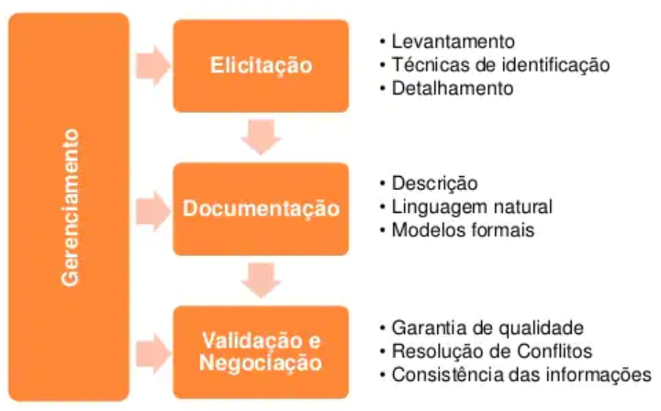

***Elicitação:*** Para a etapa de identificação, levantamento e detalhamento de requisitos, podem ser utilizadas diversas técnicas, como, entrevista, estudo arqueológico, JAD, Brainstorming, dentre outros.

***Documentação:*** Para documentar requisitos podem ser utilizadas a linguagem natural e modelos formais, utilizando UML, como por exemplo, diagrama de estado, sequencia, casos de uso e especificações de casos de uso.

***Validação e Negociação:*** Para negociar e validar os requisitos é importante ter a avaliação de um especialista, de modo que possa ser verificado se o item foi levantado condiz com o que foi solicitado.

***Gerenciamento:*** Gerenciar consiste em manter os dados consistentes, com qualidade garantindo que eles possam ser implementados. É uma etapa ortogonal as outras 3 visto que trabalha garantindo a execução destas.

=======================================================

***Requisitos***

=======================================================

Podemos entender requisitos como sendo o **conjunto de necessidades explicitadas pelo cliente** que deverão ser atendidas para solucionar um determinado problema do negócio no qual o cliente faz parte.

Porém, é importante estar atento para esta definição: embora o requisito seja definido pelo cliente, **nem sempre o que o cliente quer é o que o negócio precisa.** Cabe à equipe de consultores identificar a real necessidade do negócio.

***IEEE*** define requisito como sendo uma **condição ou capacidade necessária para um usuário resolver um problema ou alcançar um objetivo.**

Uma característica do sistema ou a descrição de algo que o sistema é capaz de realizar para atingir os seus objetivos.

Exigência que deve ser cumprida para atingir um objetivo.

***1.*** As **descrições das funções** e restrições são os requisitos do sistema.

***2.*** Um requisito é uma propriedade que o software deve exibir para resolver algum problema no mundo real.

***3.*** Uma condição ou uma capacidade que deve ser alcançada ou estar presente em um sistema para satisfazer um contrato, padrão, especificação ou outro documento formalmente imposto.

***4.*** Declaração abstrata em alto nível de um serviço que o sistema deve oferecer ou uma restrição a um sistema (requisito em baixo nível de descrição).

***5.*** Definição detalhada e formal de uma função do sistema (requisito em alto nível de descrição).

=======================================================

***Requisitos de Usuário: (Funcionais)***

=======================================================

Elaborado pelos clientes e/ou usuários finais, com linguagem formal e diagramas, contendo as funções que o sistema deve fornecer e as restrições.

Ex: Telas, Relatórios, cálculos, integração

“Declarações de serviços que o sistema deve fornecer, de como o sistema deve reagir a entradas específicas e de como o sistema deve se comportar em determinadas situações. Em alguns casos, os requisitos funcionais também podem explicitar o que o sistema não deve fazer.” – Sommerville (2014)

A especificação dos requisitos funcionais deve procurar sempre ser completa, de forma a atender todos os serviços e funcionalidades que foram pedidas pelo cliente e também consistente de forma a não ter definições que sejam contraditórias entre si.

=======================================================

***Requisitos de Sistema:***

***(Não Funcionais)***

=======================================================

Podem ser elaborados por usuário final/arquiteto de sistema ou desenvolvedores; é um documento estruturado com as descrições detalhadas, das funções e restrições do sistema. Pode, inclusive, ser parte do contrato do cliente com a equipe de desenvolvimento.

Sommerville (2014) define como “restrições aos serviços ou funções oferecidos pelo sistema. Incluem restrições de timing, restrições no processo de desenvolvimento e restrições impostas pelas normas. Ao contrário das características individuais ou serviços do sistema, os requisitos não funcionais, muitas vezes, aplicam-se ao sistema como um todo.”

Exemplos:

* Usabilidade (funcionamento da interface, sistema de ajuda...);
* Confiabilidade (funcionamento de backups, quem poderá utilizá-lo...);
* Performance (qual o recurso mínimo para um bom funcionamento do sistema, que para ser realizado uma determinada consulta o sistema não poderá demorar mais que cinco segundos...);
* Suportabilidade (para o funcionamento do sistema qual o sistema operacional, qual o banco de dados deve ser instalado...).

=======================================================

***Técnicas para Coleta e Análise dos Requisitos***

=======================================================

1. **Analise de documentos:** pode obter informações como tipos de documentos e problemas associados, informação financeira e contextos da organização.
2. **Glossário:** Termos técnicos usados no documento.
3. **Observação (Etnografia):** Podendo ser dividida em:

* Ativa - conversando com quem está sendo observado, tomando nota dos fatos e podendo interromper para fazer perguntas a qualquer momento.
* Passiva - observa o processo todo, para somente depois fazer perguntas, antes, apenas toma nota dos fatos que acontecem.

1. **Tempestade de Ideias (Braingstorming):** Reunião para debaterem os problemas de um determinado assunto, sendo uma livre exposição de ideias.
2. **Entrevista:** Os dados e informações são obtidos com perguntas, feitas diretamente aos usuários alocados nos postos de trabalho envolvidos na execução do processo em análise (relação pergunta – resposta).
3. **Questionário:** Levantamento onde os dados e informações são obtidos com a utilização de perguntas escritas, publicadas em mídia eletrônica ou em papel.